【湘行散记】
网红打卡—芙蓉镇（夜景）(花开芙蓉演出)、凤凰古城（夜景）、张家界国家森林公园（袁家界、天子山、十里画廊、金鞭溪）、天门山-玻璃栈道、张家界民俗表演六日游
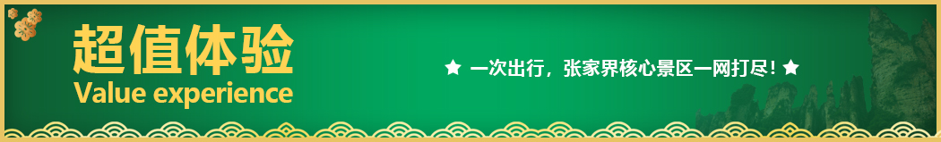
公司理念：
坚持“说走就走”的理念，真实如所说，所见所闻即旅程，来一场有温度有体验的旅行！
高端私人订制行程，全方位体验湘西的魅力：
打卡芙蓉镇、夜宿芙蓉镇、夜宿凤凰城、观双古镇，领略绝世双夜景！
打卡天门山·玻璃栈道 + 张家界国家森林公园，当前最绝美的景区，绝不留遗憾！
私家团：
专属司导/自由省心/私享旅程/行程可调/贴心服务/纯玩无购物；
一单一团，2人即可成团，私享独立专车，拒绝拼车、换车烦恼，享私密空间；
私人订制，自由出行，行程可调，全程听您指挥，给您一份想要的旅行；

【吃】不含团队餐，推荐当地特色社会餐厅，大排档等经典场所，体验当地经典美食；
【住】出发前落实酒店名字，实实在在，若非满房的情形下，即宣传酒店；
专属升级：当地准五或携程四钻指定酒店，升级芙蓉镇观景房+凤凰古城内180度观景江景房+张家界土家客栈；
【行】不仅安全，舒适，全程听您指挥；
【游】旅游，当然要玩够精华，时间充裕，真实如美工所说；
【购】游客明明白白消费，不走任何购物店
【导】全程听您指挥，请放心跟着我规范服务。

景点介绍：
天门山：素有湘西第一神山的美誉，世界最美的空中花园和天界仙境，“六大难解之谜”：天门洞开、天门翻水、天门转向、野拂藏宝、鬼谷显影、天门瑞兽相继涌现，更增添了灵异的神秘。文化底蕴深厚有“武陵之魂”之称，
张家界国家森林公园：自然风光以峰称奇、以谷显幽、以林见秀。其间有奇峰3000多座，如人如兽、如器如物，形象逼真，气势壮观，有“三千奇峰，八百秀水”之美称。
芙蓉镇：“挂在瀑布上的千年古镇”由此得名。有诗赞曰：“动地惊天响如雷，凭空飞坠雪千堆，银河浩瀚从天落，万斛珍珠处处飞。”土司行宫（飞水寨）——传说中的吊脚楼群，行宫侧面是悬崖峭壁，宫前溪水长流，飞瀑直泻，震耳欲聋，气势蓬勃。
凤凰古城：“等一城烟雨，只为你，度一世情缘，读你千遍，不如一见——感受沈从文书里的凤凰古城。
芙蓉镇花开丽景位于芙蓉镇收费站龙吉高速出入口旁，距离芙蓉镇高铁站仅10分钟左右的车程，出行十分便捷；酒店配备大型停车场，让您出行停车无忧。酒店装修风格以休闲度假风格为主，在空间和设计上融合了现代化风格和民族风西兰卡普元素。在探寻本真的民族传统风格时，缔造匠心精神并提供细致温润的贴心服务，为您开启新的雅致生活。酒店客房简约温馨而不失品质，酒店床品都是采用国内知名品牌，让您整晚好眠，房间还配备了便利快捷的设施和网络。我们将以真诚的服务和高品质的设施设备，为您打造一段难忘的住宿体验。
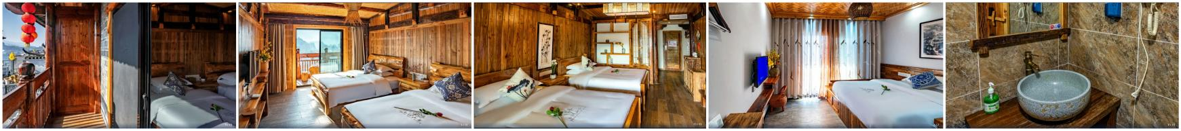
凤凰念楃客栈坐落在沱江镇江北东路杜田桥头，云桥旁，周边生活配套齐全，交通便捷地理位置相当优越。
“爱上一座山，恋上一个家”是湘西人对客服务的主体精神，是以“恋家”为主题打造的一家精品酒店。
这里有多种房型可供选择，非常适合与爱人同行、与家人小孩出游、与死党闺蜜相携入住。
客栈贴心的管家服务，让您体验亲人般的温度和服务，尽情饱览凤凰沱江的优美景致。
客栈整体格调温馨、舒适，并配备高档电梯，房内设有24小时热水、优质的洗漱用品等；在房间坐着秋千椅，临江阳台，欣赏沱江美景，泡一杯黑茶，足矣。此外，客栈还有特色舒心自助早餐。在这可以尽情地体验景中居、居中情、处处风景、处处暖心、听听美丽湘西爱的故事。
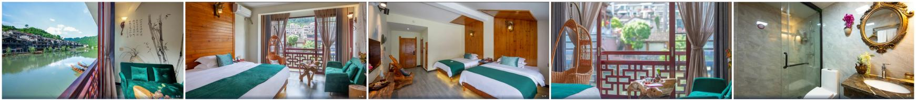
张家界锦江都城酒店位于世界自然遗产、世界地质公园、全国文明风景区、湖南张家界市核心景区武陵源城区中心地带。北依巍峨文庄观音山，南临军邸路，前望宝峰山、百丈峡景区，峰林排空，横亘十里南天，令人叹为观止。西接核心景区门票站（吴家峪口），相距仅500米。东去常（德）张（家界）高速公路入口龙阳路12公里。酒店距离武陵源汽车客运站仅100米。酒店隶属于锦江集团旗下锦江都城品牌，酒店建筑风格古朴，巧妙结合了现代时尚元素和湖南省境内少数民族建筑特色。酒店地理位置优越，环境秀美，交通便捷。
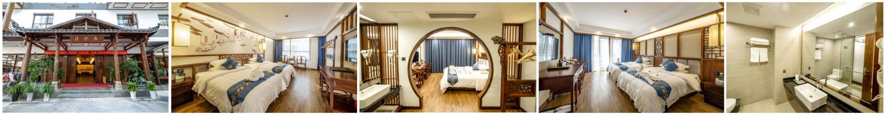
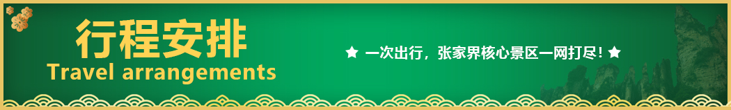
天数 | 行程安排 | 用餐 |  |  | 入住地区
D1 | 出发地→全天24小时VIP专车接站→芙蓉镇（夜景+花开芙蓉） | × | × | × | 芙蓉镇
D2 | 芙蓉镇→凤凰古城→沈从文故居→沱江泛舟→万寿宫 | √ | × | × | 凤凰
D3 | 凤凰古城→天门山（玻璃栈道）→魅力湘西 | √ | × | × | 张家界
D4 | 袁家界【阿凡达实景地-天下第一桥】→天子山【御笔峰-仙女散花】→十里画廊 | √ | × | × | 张家界
D5 | 金鞭溪→黄石寨→大峡谷玻璃桥/黄龙洞/宝峰湖（随心加购） | √ | × | × | 张家界
D6 | 张家界→全天24小时VIP专车接站→返程 | √ | × | × | 温馨的家

- 出发地→全天24小时VIP专车接站→芙蓉镇（夜景+花开芙蓉)用餐/无 住宿/芙蓉镇
1、出发地飞机/高铁抵达张家界或芙蓉镇，专车接送机（站）服务（接驳部分不含导游服务），以山水之名，开始一段美妙的旅程（导游会提前一天与您取得联系）。
2、后入住酒店，自由游览【网红芙蓉镇】绝世夜景！
a、（外出自由活动请记好酒店电话和位置及本地紧急联系人联系方式，请乘坐正规出租车出行）
b、接站人员提前在机场/高铁站等其他场所等候客人，请尊敬的游客务必保持手机畅通。
c、接站当天或无导游，导游将以电话或短信方式通知次日行程的出发时间及注意事项。
景点介绍：
【芙蓉镇】本名王村，是一个拥有两千多年历史的古镇，因宏伟瀑布穿梭其中，又称“挂在瀑布上的千年古镇”有酉阳雄镇、“小南京”之美誉。后因姜文和刘晓庆主演的电影《芙蓉镇》在此拍摄，更名为“芙蓉镇”古色古香的吊脚楼、芙蓉镇瀑布。
景区电瓶车:参考价格：CNY28，费用自理；
晚上赠送观赏大型民俗风情演出《花开芙蓉》（演出为赠送项目，现为7点开演，为芙蓉镇统计门票，赶不上不另退），观看王村瀑布前拍摄绝美夜景。
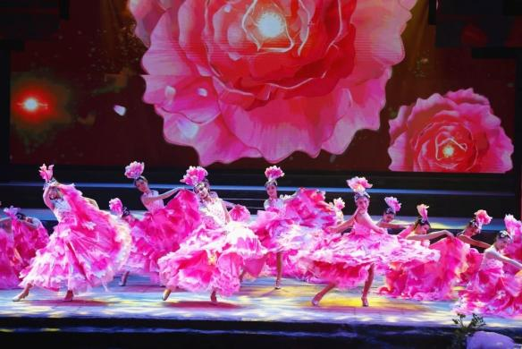
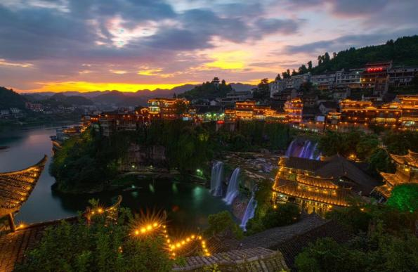
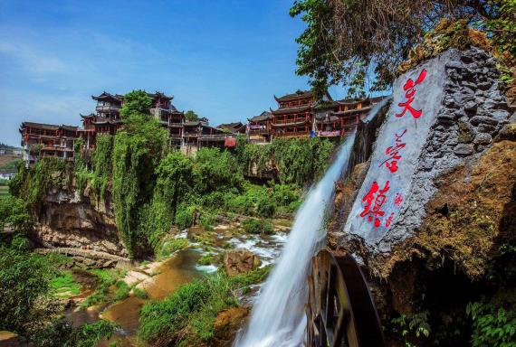
推荐餐厅：113号米豆腐店（刘晓庆米豆腐店）

第二天 芙蓉镇→凤凰古城→沈从文故居→沱江泛舟→万寿宫 用餐/早 住宿/凤凰

1、酒店餐厅用早餐，睡到自然醒，适时前往凤凰古城；
2、游览凤凰古城【沈从文故居→沱江泛舟→万寿宫】；
3、晚餐后可自由逛古城，欣赏古城的绝世夜景。
景点介绍：
【凤凰古城】（注：凤凰古城含三景门票，若因政府政策性变化，若需再购票敬请自理）感受灯火阑珊的夜景和烟雨飘渺的古城，让你有一种如见海市蜃楼穿越时空之感，体验和感受凤凰古城的精华：一泓沱水绕城过、一条红红石板街、一道风雨古城墙、一座雄伟古城楼、一个美丽彩虹桥、一排小桥吊脚楼
饱经了1300多年雪雨风霜的侵蚀，古城风貌犹存。
2015年，我们把《边城》这部文学名著呈现在凤凰独特的森林剧场，边城百万摄影大奖开赛，世界的镜头聚焦凤凰。
十四年，我们用歌声中的凤凰，笔墨下的凤凰，镜头里的凤凰，天下凤凰聚凤凰，棋行大地等多种形式演绎了这座小城的风情与智慧。
凤凰，这座中国最美的小城，因其悠久的历史，厚重的文化，浓郁的民族风情和独特的自然风光，吸引了来自世界旅游者。凤凰， 在沈从文的书里；在黄永玉的画里；在宋祖英的歌里；在巅峰对决的枰声局影里。

【沱江泛舟】简介：沱江河是凤凰古城的母亲河，她依着城墙缓缓流淌，世世代代哺育着古城儿女。坐上乌篷船，听着舩公的号子，看着两岸已有百年历史的土家吊脚楼，别有一番韵味。顺水而下，穿过虹桥一幅江南水乡的画卷展现于眼前：万寿宫、万名塔、夺翠楼.....一种远离尘世的感觉悠然而生。沱江的南岸是古城墙，用紫红沙石砌成，典雅不失雄伟。城墙有东、北两座城楼，久经沧桑，依然壮观。沱江河水清澈，城墙边的河道很浅，水流悠游缓和，可以看到柔波里招摇水草，可以撑一支长篙漫溯。沿沱江边而建的吊脚楼群在东门虹桥和北门跳岩附近，细脚伶仃的立在沱江里，象一幅永不回来的风景。

【万寿宫】简介：依船靠岸，走上台阶，你会看到一座雄伟的会馆，她设计精巧独特，雕琢玲珑剔透，或飞檐翘角，或回廊游转，或卧龙啸空，或奇兽驰骋，可以说是点雨楼台荟萃的建筑艺术大观。一楼展出的是江西会馆的遗留文物。万寿宫二楼则是黄永玉老先生的四副艺术真迹：《销魂的九夏芙蓉三湘烟水》、《沱江雨岸》、《故乡荷塘》、《永不回来的风景》。您便可感受全才鬼才、博学而不群、倔强、睿智风趣、笔耕不戳、重情重义、讲原则的黄永玉....

【沈从文故居】简介：沈从文原名沈岳焕，是我国著名的文学家、历史学家、文物专家。他的文学作品被英、美、日、法、瑞士等几十个国家所翻译，如《边城》、《中国古代服饰研究》等。被誉为世界乡士文学之父。他不仅是中华民族的骄傲、更是凤凰人民的骄傲。他的一生所创作的500多万字的作品，是世界的文学瑰宝，也给后人研究中国和湘西留下了宝贵的历史文献。沈从文故居始建于清同治五年（1866年），系木结构四合院建筑，占地600平方米，分为前后两栋共有房屋10间，沈先生1902年12月28日诞生在这里，并在此度过了童年和少年时代，1988年沈老病逝于北京，骨灰葬于凤凰县听涛山下，同年故居大修并向游人开放，现被列为省级文物保护单位。

关于美食，给大家一些建议。
（1）古城内吃夜宵的地方很多，尽量不去江边的餐厅，毕竟这里房租很高，同样的菜色这里卖的会偏贵一些。
（2）点菜之前先看清菜单，明明白白消费。
（3）凤凰跟其它古城一样，小吃种类丰富，这里的油炸粑粑、油炸小鱼小虾、米豆腐、酸萝卜等都是特色，除了餐厅里的特色美食，苗族银饰、腊肉、血扒鸭蜡染等等都是不错的手信。
『凤凰酒吧攻略』
与其他地方相比，边城凤凰更多了一份情愫，蕴含着风情、民族以及诗意。只要你进去点上一杯，任你坐到何时。营业时间基本大致为16:00-0:00。此外，东城门或北城门楼下就是露天酒吧，常有音乐爱好者驻唱于此，用温柔的歌声感动着来往的路人。人气较旺的酒吧：私奔吧，湘西往事酒吧，根据地酒吧，流浪者酒吧，守望者酒吧！

【温馨提示】：
凤凰古城、芙蓉镇属商业区一步一商铺，银饰、姜糖 牛角梳等店遍布大街小巷，购物环境旅行社无法把控，请各位贵宾们自行选择自己所感兴趣的东西，故本社不接受凤凰、芙蓉镇地区任何购物行为的投诉；
提示：2016年4月10日起取消进古城一票制门票，如遇政府临时性政策，收取古城维护费则需自理；
推荐餐厅：凤凰老菜馆/寨子里的钵钵菜(凤凰虹桥店)/大锅大灶柴火饭庄/东篱竹苑生态庄园/凤凰老菜馆。
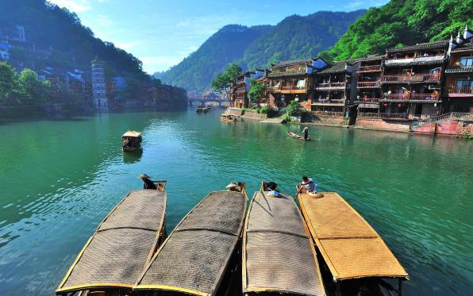
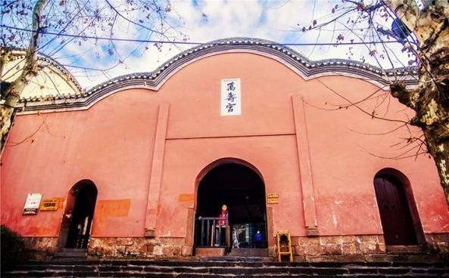
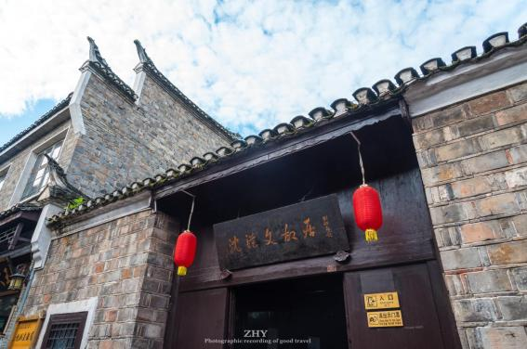

第三天 凤凰古城→天门山（玻璃栈道）→魅力湘西 用餐/早 住宿/张家界
1、酒店餐厅用早餐，睡到自然醒，早餐后适时出发赶往张家界；
2、抵达后游览天门山景区；景区小交通穿山自动扶梯，单程参考价格：CNY32；山顶小索道参考价格：CNY25，费用自理；
3、自由活动，推荐：张家界《魅力湘西》演出。
景点介绍：
【天门山】：素有湘西第一神山的美誉，世界最美的空中花园和天界仙境，“六大难解之谜”：天门洞开、天门翻水、天门转向、野拂藏宝、鬼谷显影、天门瑞兽相继涌现，更增添了灵异的神秘。文化底蕴深厚有“武陵之魂”之称，拥有五大奇观：【天门山索道】【盘山公路】【玻璃栈道】【鬼谷栈道】【天门洞开】【鬼谷栈道】【天门山寺】【云梦仙顶】
1、由于天门山需提前预约，我社根据当天的预约情况有权调整行程先后顺序。自2020年5月1日起游览线路调整为：
双索道：A线：天门山索道上，快线索道下，B线：快线索道上，天门山索道下，C线：快线索道上，快线索道下，三条线的票价一致，上山线路及进山时间以电脑随机安排为准，不接受任何赔偿及投诉。
单索道：1线：天门山索道上，公路环保车下，2线：公路环保车上，天门山索道下，两条线的票价一致，上山线路及进山时间以电脑随机安排为准，不接受任何赔偿及投诉。
2、如遇大雪或结冰等不可抗力因素，景区天门洞、玻璃栈道封路、环保车关闭，无法正常游览旅行社不予承担责任；
晚上欣赏【魅力湘西】（仅做推荐，自愿选择）演出安排在张家界武陵源景区一家历史悠久的剧院——湘西大剧院，《魅力湘西》晚会，分为室内、室外两场，是一台原汁原味的湘西文化盛会。室内部分的演出有六个篇章，以民俗文化为主，有苗族鼓舞、哭嫁、合拢宴等，室外部分着重展现湘西各大经典技艺，更有热情绽放的篝火歌舞狂欢，在烧得正旺的篝火中，感受湘西传承千年的绚丽文化。
魅力湘西晚会 。 参考挂牌价格：普座158元/人，普VIP178元/人，超级VIP228元/人。可自愿付费升级超级VIP，差价40元，导游现收。
1、必看推荐：你可以看到湘西三大古谜、土家族哭嫁、鬼谷神功、湘西赶尸及春晚《追爱》等震撼表演。
2、演出地址：湖南省张家界市武陵源区入口处魅力湘西广场。
推荐餐厅：醉湘亲私房菜(武陵源店)/索溪山寨·湘西饮食文化博物馆(标志门店)/胡师傅三下锅(汽车站店)/索溪山寨·湘西民间土菜(溪布街店)/印象鲵宴(溪布街店)/寨子里的钵钵菜(魅力湘西店)/湘健土菜馆/印象鲵宴(溪布街店)。
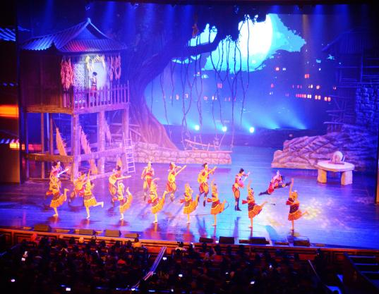
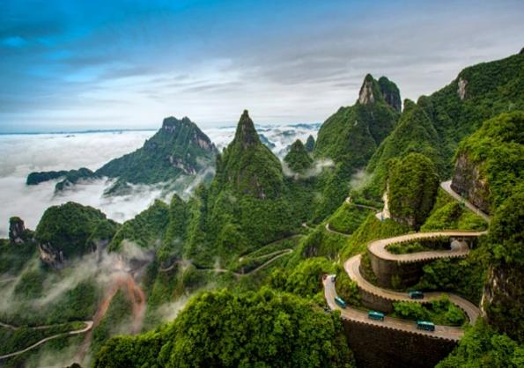
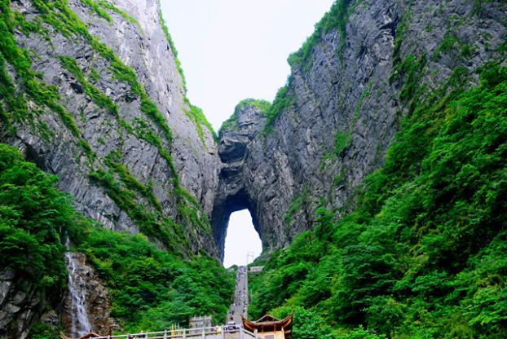

第四天 袁家界【阿凡达实景地-天下第一桥】→天子山【御笔峰-仙女散花】→十里画廊
用餐/早 住宿/张家界

1、酒店餐厅用早餐，8:00点出发；
2、后赴5A张家界国家森林公园，游玩袁家界景区→环保车赴天子山游览天子山景区→乘天子山步行或自费索道下山（72元/人需自理）→十里画廊代步小火车/单程参考价格：CNY38；
3、行程结束，送站。
时间安排：
9:00百龙天梯位于武陵源景区内，将金鞭溪、袁家界、天子山等主要景点连成一体，从金鞭溪大峡谷到袁家界只需要2分钟即可到达。电梯一共有三台，每台都是由全透明玻璃构成。乘坐时，还可以欣赏到对面几十座石峰组成的“神兵聚会”。
10:00袁家界景区位于杉刀沟北麓，是以石英岩为主构成的一座巨大而较平缓的山岳。这里树木茂盛，有雾气弥漫、群峰叠嶂的美景。电影《阿凡达》就在景区中的一个主要景点“乾坤柱”取景拍摄。站在景区中位置极好的观景台——迷魂台中眺望，四周上百座矗立石峰都展现在你的眼前，气势非凡。
张家界后花园
张家界后花园位于张家界国家森林公园黄石寨东面，这是一条开朗的山谷，内有数十座小桥的石峰分布其中，被誉为“天然盆景”。这些石峰千姿百态，溪水绕峰而流，谷间花木茂盛、百鸟鸣啼、清寂幽雅；山上古木参天，云雾弥漫。“花园”的两个斜圆门为巨大石壁崩塌而成，浑圆双拱，好像月亮门一般。阳光直射溪谷时，石峰凝绿染丹，清新悦目。雨天则云雾如海，峰项飘摇，犹如古时皇宫内的后花园一样。
前往：迷魂台
景点位于张家界国家森林公园袁家界景区内。站在这里欣赏盆地里高低粗落的翠峰，如楼如阁、如台如榭、千姿百态、景象万千。于此处观景，山中云雾缭绕，恍若仙境，让人魂不守舍。
前往：乾坤柱
乾坤柱又叫南天一柱，是张家界“三千奇峰”中的一座，位于袁家界景区南端。而它也正是电影《阿凡达》中那座悬浮的“哈利路亚山”取景地。乾坤柱海拔1074米，垂直高度约150米，其顶端生长着郁郁葱葱的植被，峰体造型十分奇特。它垂直屹立于张家界众多奇峰中，仿若刀劈斧削般顶天立地，故而得名乾坤柱。
前往：天下第一桥
天下第一桥是一天然石桥，位于张家界景区内，是袁家界的标志性景点。由一块天然石板，横空“架”在两座山峰之上，把东西两座山峰连。桥上苍松挺拔，桥下云雾荡漾，万丈深渊，四周悬崖绝壁，水滴飞溅。踏上桥面，使人有凌空御风之感。
赠送百龙电梯上行活动时间： 约1小时30分钟

12:00午餐（山顶无优质餐厅，建议自备干粮或享用KFC或者麦当劳） 。用餐时间：约1小时

13:00前往：天子山
天子山位于张家界国家森林公园的北部，东临索溪峪景区，因其原始的自然风光而闻名。天子山有各种造型奇异的地质景观和奇形山峰，如御笔峰、仙女献花、点将台等。雨过初晴的天子山云雾十分壮观，奔涌的云雾形态多样，波澜壮阔。
前往：西海峰林
西海位于索溪峪景区的西部，为一盆地型峡谷峰林群。“海”内峰柱林立，千姿百态，林木葱茏茂密，有“峰海”、“林海”之称。春夏或秋初雨后初晴，则云如浪涛，翻涌奔泻，铺天盖地，极为壮观，是为“云海”。“三海合一”就是西海的特色。其中通天门、天台为绝景。
前往：贺龙公园
公园为纪念元帅转战天子山而建，坐落有元帅的铜像、兵器馆、元帅陈列馆等，供后人瞻仰这位伟大的元帅，了解元帅的生平事迹。公园内有数处观景台，在这里可以远眺仙女散花和御笔峰的绝妙美景。
前往：御笔峰
御笔峰位于天子山自然保护区内，是武陵源砂岩大峰林风光的标志景点。御笔峰峰高100余米，数峰参差并列，据说是向王天子兵败时丢弃的御笔所化成的山峰。山谷中数十座错落有致的秀峰突起，遥冲蓝天，靠右的石峰像倒插的御笔， 靠左的石峰似搁笔的“江山”。日照霞染生辉，云雾涌动时隐时现，景色怡人。
前往：仙女散花
仙女散花位于张家界国家森林公园内天子山自然保护区，御笔峰斜对面。石峰俏立云端，姿态妖娆，岩顶灌木滴翠，山脚、山腰却是繁花似锦。每到春暮，天风吹，流云飘，恍如仙女将鲜花撒向人间，因此这座石峰也被誉为是仙女的化身。这座石峰从侧面看，极像一位手捧花兰的少女，她面东而立，眉目清秀，线条分明，体态娇娜，那峰顶生长的灌木就像她的头饰，形象逼真，是天子山一大精华景点。相传她是向王天子的爱妃，在这里等候着向王的归来。
前往：天子阁
天子阁位于天子山景区内公园东200米处的台地上，是一座六层四重檐穿头式仿古楼阁。阁高30米，石雕栏杆，花岗岩地面，梓木门窗，金黄琉璃瓦屋顶，造型精美。其上“天子阁”三个字由当代山水画、岭南画派大师题写。 天子阁是天子山景区知名的景点之一，这里有好的视角，登临阁顶，可一览天子山全景，远近群峰山峦尽收眼底，场面壮观。终于明白古人为何要“欲穷千里目，更上一层楼”，在这里转一圈就可以看到360度全景，实在是其它地方难以企及的。
前往：天子山索道
天子山索道是单线循环式脱挂抱索器客运索道，全部设备从奥地利Doppelmayr公司进口。天子山索道的建成开通，极大地改善了武陵源风景区的旅游交通环境，弥补了游人花半日功夫上天子山来只看一眼的遗憾。乘坐天子山索道，既舒适又安全，沿线秀丽风光尽收眼底，令人叹为观止。尤其在云雾缭绕之时，游客乘坐索道更能体验到神仙飘逸飞行的动感与刺激。
温馨提示：
1.天子山索道下山（72元/人需自理)；
2.或根据自身体力步行下山，体验徒步（参考时间：2小时）。 活动时间：约1小时

15:00前往：十里画廊
十里画廊位于索溪峪景区内，是索溪峪景区的精华之一。长达5公里的山谷两侧，处处是野花和林木；而远处望去，则是奇峰异石。游客在期间穿行，就像走入一幅自然的山水画卷，完全陶醉于纯净的自然美景中。
景区小交通代步小火车/单程参考价格：CNY38；
前往：三姐妹峰
三姐妹峰位于张家界国家森林公园内十里画廊处，夫妻岩西南约2公里处，是十里画廊的精华景点之一。三座山峰高约千米，并排矗立，远远望去，犹如三个亭亭玉立的少女。她们穿着花罗裙，立于山梁之上，若有所思，神形兼备。三个女子，左边的是大姐，身上背着一个孩子；中间的是二姐，怀里抱着一个孩子；右边的是小妹，刚刚结婚，肚子里怀着一个孩子。在三姐妹峰背后面有一石缝似洞，洞中有一巧石形似观音，人称“观音洞”。
前往：采药老人
采药老人又叫老人岩，是张家界国家森林公园内十里画廊中经典的景点之一，也是张家界市十大绝景之一。在十里画廊快出景区的地方就能看到这个奇景，半山腰处一座石峰状如一位背着背篓负重行走的老人。石峰高约80米，细细一看，活生生一个采药老人的样子，像得不能再像了。这位“采药老人”身材瘦削，头缠丝帕，身背竹篓，佝偻而行，他正采得一背篓珍贵药材，一步一步满载而归。相传这是向王天子的随军廊中彭半仙后化成的。
前往：寿星迎宾
寿星迎宾是张家界国家森林公园内十里画廊景区第一个景点，入十里画廊约30米便能看见。一座石峰好像一位迎面站立的老寿星。只见他五官轮廓分明，短头发长眉毛，眼睛深邃、慈眉善目、笑容可掬。他的左手扬起，好像是在招呼远道而来的客人，神形兼备。坐在观光小火车上细细听着讲解，别有一番风味。
【温馨提示】十里画廊景区步行约30分钟，体力较弱者可选择徒步或乘小火车。 活动时间：约1小时

★ 温馨提示：
穿着类---张家界以山为主，为方便在山区游览“请穿平跟鞋，建议不穿裙子，自带雨具、太阳帽、胶卷”等物品。
安全类---景区内群猴众多，请不要近距离接近猴群，更不要去触摸山上的野生动物，以免发生伤害事件。早晚温差很大，请根据当天的天气预报随身携带衣服，以便随时添加。在景区内请不要随意攀爬。
交通类---进入景区以后，景点与景点之间全是用景区内的免费的环保车提供服务，并非一个团一个专车，而且一个团有可能不能坐同一辆环保车前往下一下景点，景区游人众多请一定要在导游指定的地点汇合、不能走散、更不要将随身所带物品遗失在环保车上；旺季游人众多排队情况时有发生，敬请谅解！
核心景区如遇高峰期，环保车、索道/电梯等会出现大面积排队情况，请配合导游的安排，尽量错开高峰期；
推荐餐厅：醉湘亲私房菜(武陵源店)/索溪山寨·湘西饮食文化博物馆(标志门店)/胡师傅三下锅(汽车站店)/索溪山寨·湘西民间土菜(溪布街店)/印象鲵宴(溪布街店)/寨子里的钵钵菜(魅力湘西店)/湘健土菜馆/印象鲵宴(溪布街店

第五天 金鞭溪→黄石寨→大峡谷玻璃桥/黄龙洞/宝峰湖 用餐/早 住宿/张家界
1、酒店餐厅用早餐，8:00点出发；
2、后赴5A张家界国家森林公园，游玩金鞭溪→黄石寨景区→大峡谷玻璃桥/黄龙洞/宝峰湖（随心加购，费用自理）；
3、行程结束，入住酒店。

推荐路线：
【体力达人】大峡谷玻璃桥+黄龙洞/宝峰湖。徒步时长约3-4H。可欣赏横跨山崖的玻璃桥，感受谷底的飞瀑神泉。游览时长一整天，半天大峡谷玻璃桥，半天宝峰湖+黄龙洞
【地貌奇观】黄龙洞/宝峰湖+二进武陵源（金鞭溪大峡谷），亿年溶洞奇观，洞底游船。峡谷平湖，山色水光 。游览时长一整天，半天宝峰湖/黄龙洞，半天轻徒步金鞭溪
【轻松之旅】黄龙洞+宝峰湖。基本都有小交通，不需要徒步很多。
【二进武陵源深度游】金鞭溪，黄石寨，大氧吧等
大氧吧广场
二进张家界森林公园 休闲游 ：赠送当天用车导游服务~ 可选择您喜爱的景点去游玩（大氧吧+黄石寨+金鞭溪精华段）
金鞭溪大峡谷
金鞭溪大峡谷是经典版《西游记》的取景地之一，有绿树、小溪，自然风光优美。金鞭溪大峡谷主要景致有：神鹰护鞭、金鞭岩、花果山、水帘洞等，其中，金鞭岩拔地而起380多米，整块岩石为石英砂构成，在阳光下会反射出金光。
金鞭岩
金鞭岩是张家界国家森林公园内金鞭溪景区的标志性景点。金鞭岩高380多米，峰体上细下粗，四棱分明，拔地而起，直插云霄，无论从哪个角度看，都神似一根刺破青天的长鞭。因此这条峡谷也被叫做金鞭溪大峡谷。每当夕阳晚照，鞭身涂金，熠熠闪光，瑰丽夺目，构成一幅奇特壮美的“夕阳金鞭图”。金鞭岩左侧的山峰像一只凶猛的老鹰，勾嘴瞪眼，双翅略展，时刻警觉地守护着金鞭，人称“神鹰护鞭”。
黄石寨景区与袁家界遥相呼应，换个角度全方位欣赏自然风光——张家界国家森林公园（张家界这个城市命名的由来！）
如果体力有限可以选择（自理黄石寨索道往返），也可以提前结束行程，前往酒店休息！
亲子游的客人，建议游览下金鞭溪。正如四年级人教版语文课文《迷人的张家界》中写道的，
“金鞭溪是天然形成的一条美丽的溪流，因金鞭岩而得名。溪水弯弯曲曲自西向东流去，即使久旱，也不会断流。走近金鞭溪，满目青翠，连衣服都映成了淡淡的绿色。流水潺潺，伴着声声鸟语。走着走着，忽然感到一阵清凉，才觉察有微风习习吹过，阵阵袭来的芬芳使你不由得驻足细细品味。清澈见底、纤尘不染的碧水中，鱼儿欢快地游动，红、绿、白各色卵石在水中闪亮。阳光透过林隙，在水面上洒落斑驳的影子，给人一种大自然安谧静美的享受。”
推荐：黄石寨
黄石寨位于张家界森林公园中部，相传汉留侯张良隐居此地受难被其师黄石公搭救，故名黄石寨。是张家界国家森林公园景区的精华，向来有“不登黄石寨，枉到张家界”之说。黄石寨周围悬崖绝壁，绿树丛生，寨顶经常云雾漫漫。登上黄石寨寨顶，环顾四周，俯瞰群山。步行登上黄石寨，需要经过上千级台阶，沿途还会经过罗汉迎宾、点将台、天书宝匣、南天门、龙头峰、仙人对弈等小景点。
推荐：摘星台
推荐：五指峰
张家界的每一座岩峰都是一件古老的艺术品，每一座岩峰都隐藏着大自然的无穷奥秘。面对如此壮美雄奇、气象万千的砂岩大峰林风光诗人丁芒，心里激出诗情，信口吟道：“人生不到张家界，百岁何能叫老翁。
推荐：六奇阁
六奇阁位于张家界国家森林公园内黄石寨山顶。取名六奇阁来源于张家界的“山奇、水奇、云奇、石奇、树奇以及珍禽异兽之奇”。登上六奇阁的顶层，凭栏远眺，可以饱览张家界美景，在此处拍出的照片都是极美的。
【温馨提示】
1.黄石寨索道上下山（黄石寨索道单程65元，往返118元/人需自理)；
2.或根据自身体力步行上下山，体验徒步（参考时间：1.5小时）。

或推荐自理景区：张家界大峡谷景区（玻璃桥）
张家界大峡谷玻璃桥，位于张家界大峡谷风景区栗树垭和吴王坡区域内，桥面全部采用透明玻璃铺设，整个工程无钢筋混凝土桥墩。这是世界首座斜拉式高山峡谷玻璃桥，并创下多项世界记录，玻璃桥同时肩负了蹦极、溜索、舞台等多种功能。

或推荐自理景区：黄龙洞
黄龙洞是武陵源景区的重要组成部分，洞中有幽深的暗河，还有密集的石笋、石柱等钟乳石。在景区门口你可以看到一组壮观的水车群，做工精良，宛如现实版“墨家机关城”。进入洞中，先步行游览一段，然后在洞中暗河边的码头上船，乘坐游船欣赏石笋奇观，非常有趣。
或推荐自理景区：宝峰湖景区
宝峰湖景区，是张家界市武陵源核心景区的组成部分，位于武陵源区城南处。宝峰湖景区由宝峰湖和鹰窝寨两大块组成。宝峰湖景区以其秀丽的湖光水色和险峻的山崖古寨，成为武陵源水景风光的代表之作，电视剧《西游记》中花果山水帘洞外景就拍摄于景区内的“奇峰飞瀑”。
张家界全景游：含当天用车导游服务~ 可选择您喜爱的景点去游玩 活动时间：约4小时
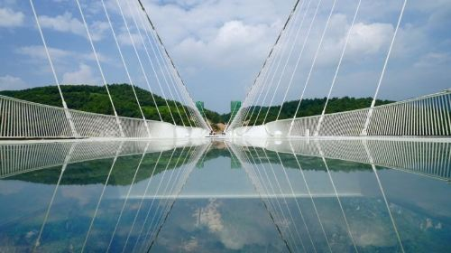
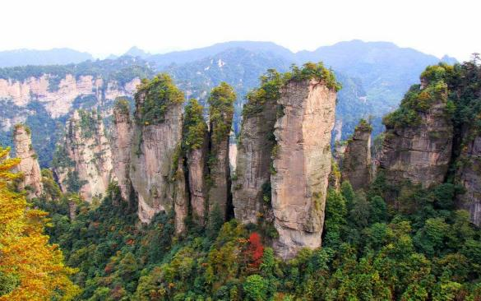
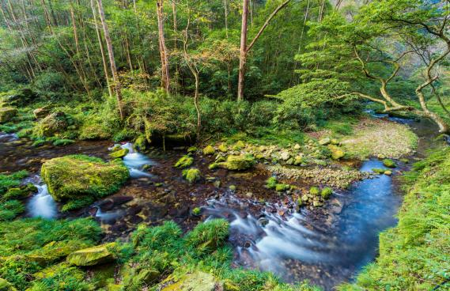

第六天 张家界→全天24小时VIP专车接站→返程 用餐/早 住宿/回家
酒店餐厅用早餐，结束愉快旅程；
请提前告知导游您的返程时间，适时送您前往，专车接送机（站）服务（接驳部分不含导游服务）。
接待标准
1、门票：张家界森林公园（含景区环保车）、天门山国家森林公园（上下山大索道或环保车已含）、芙蓉镇、凤凰三景、百龙电梯单程票；
2、住房：酒店标准2人间，行程所列酒店住宿费用，不含单房差；
3、餐饮：成人包含5早餐；
4、交通：安排当地专属用车（特殊路段因当地规定及安全考量会派遣小型车提供服务）；
随团游览期间用车费用5-14座，根据人数随机安排;目的地专车接送机（站）服务；
5、导游：当地普通话导游服务（接驳部分不含导游服务），团队出行人数不满6人（包含）安排司机兼导游。
儿童接待标准
1、儿童价格执行标准：2-12岁周岁以下；
2、儿童价格包含：当地接待车位费、导游服务费；
3、儿童价格不含：住宿、门票、餐；若产生费用现付当地导游。
景区景点内收自理费用参考：
参考景区挂牌价：
天子山景区索道72、十里画廊景区小火车38、天门山国家森林公园景区山顶小缆车25、扶梯32、芙蓉镇景区电瓶车28；

宝峰湖景区/黄龙洞：参考景区挂牌价，
张家界大峡谷景区套票（张家界大峡谷+玻璃桥）216元/人
特色体验CNY 80(观光电梯30+寻宝电梯30+雕塑电梯20+高空滑索50+一线天滑道50+吴王坡滑道30+爱享飞VR30+彩虹湖游船20，任选其四)
张家界大峡谷景区（玻璃桥）219元/人，高空滑索30，玻璃桥寻宝电梯30；
魅力湘西参考价格：158元/人（普票），普VIP178元/人，超级VIP228元/人
《魅力湘西》大型歌舞篝火晚会，融合了现代舞台艺术和独具特色的少数民族风情，也是央视春晚节目《追爱》的原型。（自愿消费，绝无强制）
退费标准：本行程属门票(团队票)+车导+住房一体打包价，门票实际已经进行过团队票优惠。门票不做二次优惠，不能在门票原价上进行退费，只在跟团打包价的基础上做旅行社优惠退费。
预订限制：
1、年龄限制：出于安全考虑，18岁以下未成年人需要至少一名成年旅客陪同；
此线路行程强度较大，请确保身体健康适宜旅游，如出行人中有80周岁(含)以上老人，须至少有1位18周岁—69周岁亲友陪同方可参团，敬请谅解；
2、人群限制出于安全考虑，本产品不接受孕妇预订，敬请谅解；
3、单房差：本产品不可拼房。报价是按照2成人入住1间房计算的价格，请在页面中选择所需房间数或单人房差选项；
产品可尝试申请3人间或加床服务，如您需3成人入住1间房，在预订时备注，后续是否可以安排及相关费用以员工回复为准（温馨提示：当地酒店面积小，加床可能会引起您的不便，敬请谅解）.
预订说明：
1、预订须知：如为多人出行，预订人/旅游者代表确认已征得其余全体出行人同意作为本次旅游签约代表，受托人在旅游合同及其附件上的签字全体委托人均予以认可。如您未取得授权，请不要代为预订下单/签署合同；
为确保未成年人出行安全，建议未成年出行由监护人陪同或同行者持监护人委托证明；
请您在预订时务必提供准确、完整的信息（姓名、性别、证件号码、国籍、联系方式等），以免产生预订错误，影响出行；如因您提供信息错误而造成损失，由您自行承担；
请您在下订单时，在备注中提供备注，以及优惠证件信息，以便工作人员安排您预订的项目；
2、特别约定：出游过程中，如遇不可抗力因素造成景点未能正常游玩，服务人员经与您协商一致后可根据实际情况取消或更换该景点，或由服务人员在现场按旅游产品中的门票价退还费用（退费不以景区挂牌价为准），敬请谅解；
赠送项目，景区有权依自身承载能力以及天气因素等原因决定是否提供，您也可以选择参加或者不参加。
产品说明:
1、产品说明：为保障您和其他客人的安全，团队车辆使用前每日至少消毒1次；司机、导服、所有团队客人行程开始前需通过体温检测；司机、导服行中全程佩戴口罩；随车配备客用消毒用品及测温工具；行中团餐部分，实现分餐制，或为您提供公筷；
2、成团说明：本产品一单一团，最少成团人数1人，订单一经携程旅行网以书面形式确认后均默认发团，若因我司原因未发团，旅行社将按双方合同约定的违约条款予以赔付；
3、出团通知：最晚在出行前1天20点，您将收到《出团通知》（付款时间在出发前一天20点后的，会于出发当天20点前发送）。如未收到请及时联系工作人员。集合时间可参考网站披露，具体请以《出团通知》或服务人员通知为准；
出行须知:
1、游览须知：本产品行程实际出行中，在不减少景点且征得您同意的前提下，导游、司机可能会根据天气、交通等情况，对您的行程进行适当调整（如调整景点游览顺序、变更集合时间等），以确保行程顺利进行如因不可抗力等因素确实无法执行原行程计划，对于因此而造成的费用变更，我社实行多退少补，敬请配合；
张家界景区内景点分散，各景点之间有免费环保车换乘接驳，且环保车是为景区内所有游客服务，而非一团一车，所以游客人数较多时无法保证整团客人同时到达下一个目的地，请听从导游安排；
在旅游旺季或者其他一些特殊情况下，为了保证您的行程游览不受影响，行程的出发时间可能会提早（具体出发时间以通知为准），导致您不能正常享用酒店早餐。我们建议您跟酒店协调打包早餐或自备早餐，敬请谅解；
凤凰古城风景名胜区电子票务系统升级，进景区实行实名制购票，进入景区、景点需持本人证件（身份证、护照、军官证）进入，故预订订单时需要提供准确的证件（身份证、护照、军官证）信息。同时导游在进入景区购票前需要收集您的证件（身份证、护照、军官证）原件用于购票，给您带来的不便敬请谅解；
2、购物须知：在旅游行程中，个别景区景点、餐厅、休息区等地存在非旅行社安排的购物场所。携程提醒您根据自身需要，理性消费并索要凭证。如产生消费争议，将由您自行承担，敬请谅解；
本产品全程不含购物店行程（DFS，老佛爷等全球知名百货及景区景点及邮轮内等非携程商家组织的购物不包括在内），无任何购物强制消费，若擅自增加购物活动，一经查实，我司将向您赔付旅游费用总额10%的违约金；
3、温馨提示:因十里画廊景区封闭做改造施工，从2021年11月1日起至2022年3月7日止暂停接待，景区所有环保车不再在十里画廊站停靠上、下客，费用不变。2022年3月8日正式恢复运营。敬请合理安排行程，由此带来的不便，深表歉意
持军官证、老年证、学生证等其他符合景区门票优惠政策条件的游客，具体门票以出行当日景区公布政策为准，具备条件的游客请在下单时备注相关信息并在出行时携带好优惠证件，届时由服务人员统一安排，按您实际支付该项活动的费用现场退还差价；
目的地可能有部分私人经营的娱乐、消费场所，此类组织多数无合法经营资质，存在各种隐患。为了您的安全和健康考虑，携程提醒您谨慎消费；

